**DESAIN DAN IMPLEMENTASI SISTEM INFORMASI MANAJEMEN PELAYANAN PERIZINAN SATU PINTU (SIMTU) BERBASIS WEB**

**(STUDI KASUS KABUPATEN OGAN KOMERING ILIR)**

**Ahmad Haidar Mirza**

Fakultas Ilmu Komputer Universitas Bina Darma

Jalan Jenderal Ahmad Yani No. 12 Palembang

[haidarmirza@yahoo.com](mailto:haidarmirza@yahoo.com),

**Abstrak**

Badan Perizinan dan Penanaman Modal kabupaten Ogan Komering Ilir memiliki tugas, tanggung jawab dan wewenang yang besar di bidang perizinan dan non perizinan. Peningkatan tugas, tanggung jawab dan wewenang tersebut harus diiringi dengan peningkatan sarana dan prasarana pendukung sehingga Badan Perizinan dan Penanaman Modal Kabupaten Ogan Komering Ilir dapat meningkatkan pelayanan yang optimal kepada masyarakat. Untuk mencapai pelayanan umum yang prima kepada masyarakat, dikembangkan Sistem Informasi Pelayanan Satu Pintu (SIMTU) dengan penerapan teknologi informasi sebagai ujung tombak pelayanan kepada masyarakat. Sistem Infomasi Pelayanan Satu Pintu (SIMTU) Kabupaten Ogan Komering Ilir (OKI) yang dikembangkan terdiri dari tiga titik pelayanan yaitu back office , front office dan kios informasi. Sistem Infomasi Pelayanan Satu Pintu (SIMTU) dikembangkan dengan menggunakan pengembangan perangkat lunak SDLC dengan metode analisis data deskriptif kualitatif yang disesuaikan dengan tahap pengembangan perangkat lunak.

**Kata kunci**: teknologi, perizinan, sistem informasi, pelayanan satu pintu.

1. **PENDAHULUAN**

Dalam era desentralisasi dan otonomi daerah pembangunan ekonomi merupakan salah satu program penting dan strategis dalam upaya pemulihan ekonomi nasional. Pembangunan ekonomi daerah selain ditujukan untuk memperkuat ketahanan ekonomi daerah itu sendiri juga mewujudkan pembangunan ekonomi secara berkelanjutan. Ketahanan ekonomi daerah sangat tergantung kepada potensi ekonomi yang ada didaerah untuk dikelola dengan benar dan effisien. Sejak penerapan kebijakan desentralisasi, proses pengambilan keputusan terhadap kebijakan ekonomi telah dilimpahkan kedaerah, termasuk dalam hal perizinan, sebagian besar merupakan kewenangan daerah kecuali yang bersifat strategis dan berskala nasional. Daerah berwenang mengambil langkah-langkah cepat yang dianggap perlu, guna meningkatkan pertumbuhan ekonomi dengan mencari cara yang terbaik untuk menarik investasi.

Lahirnya Permendagri No. 24 tahun 2006 tentang Pedoman Penyelenggaraan Pelayanan Terpadu Satu Pintu merupakan salah satu instrumen untuk menciptakan iklim investasi yang kondusif bagi penanaman modal dan investasi sehingga lebih meningkatkan dan menggairahkan ekonomi kerakyatan serta perekonomian daerah. Oleh karena itu, beberapa pemerintah daerah telah mulai mencari cara untuk menyederhanakan proses perizinan usaha dan membuatnya lebih transparan, sehingga mampu meningkatkan Pendapatan Asli Daerah (PAD).

Sebagai tanda keseriusan pemerintah Kabupaten Ogan Komering Ilir dalam meningkatkan pelayanan kepada masyarakat dan berupaya untuk terus memberikan pelayanan yang terbaik bagi masyarakat maka Bupati kabupaten Ogan Komering Ilir selaku Kepala Daerah menerbitkan PERDA No. 5 Tahun 2006 tentang Pembentuk Organisasi dan Tata Kerja Lembaga Teknis Daerah Kabupaten Ogan Komering Ilir. Berdasarkan PERDA No. 5 Tahun 2006 tersebut maka status Unit Pelayanan Terpadu (UPT) ditingkatkan statusnya menjadi Badan Perizinan dan Penanaman Modal. Sesuai dengan perkembangan statusnya, Badan Perizinan dan Penanaman Modal memiliki tugas, tangggung jawab dan wewenang yang lebih besar di bidang perizinan dan non perizinan. Peningkatan tugas, tanggung jawab dan wewenang tersebut harus diiringi dengan peningkatan sarana dan prasarana pendukung sehingga Badan Perizinan dan Penanaman Modal Kabupaten Ogan Komering Ilir dapat meningkatkan pelayanan yang optimal kepada masyarakat. Untuk mencapai pelayanan umum yang prima kepada masyarakat, maka Kabupaten OKI mengembangkan konsep pelayanan satu Pintu dengan penerapan teknologi informasi sebagai ujung tombak pelayanan kepada masyarakat.

Sistem Infromasi Satu Pintu (SIMTU) Kabupaten Ogan Komering Ilir (OKI) yang sedang berjalan saat ini terdiri dari tiga titik pelayanan yaitu back office , front office dan kios informasi. Bagian back office merupakan bagian pelayanan yang berfungsi untuk mendata surat izin yang diurus oleh masyarakat sedangkan bagian front office adalah bagian pelayanan yang langsung berinterkasi dengan masyarakat melalui loket-loket pelayanan yang tersedia di kantor pelayanan SIMTU / kantor Badan Perizinan dan Penanaman Modal (BPPM) kabupaten OKI. Selain itu sebagai penunjang penyebaran informasi dan untuk peningkatan pelayanan yang lebih optimal, SIMTU yang sudah berjalan saat ini juga dilengkapai dengan Aplikasi Kios Informasi sehingga masyarakat dengan mudah dapat mendapat informasi tentang pengurusan perizinan yang mereka butuhkan.

**I.1. MAKSUD, TUJUAN DAN SASARAN**

**Maksud**

Untuk mencapai pelayanan umum yang prima kepada masyarakat, maka perlu melakukan Updating Sistem Informasi Satu Pintu yang telah berjalan pada Badan Perizinan dan Penanaman Modal karena sebagai ujung tombak pelayanan kepada masyarakat kabupaten Ogan Komering Ilir (OKI).

**Tujuan**

1. Mengetahui efektifitas sistem pelayanan yang sedang berlangsung;
2. Mengidentifikasi jenis-jenis pelayanan masyarakat;
3. Menyusun sistem, prosedur dan mekanisme pelayanan prima
4. Memberikan pelatihan kepada end user

**Sasaran**

Tersusunnya sistem, prosedur dan mekanisme pelayanan prima yang didukung dengan aplikasi yang stabil dan memiliki sisi ergonomi yang baik.

**I.2. LANDASAN HUKUM**

1. Intruksi Presiden No. 3 Thn 2003 tentang Kebijaksanaan dan Stategi Nasional Pengembangan *E-Govermment*
2. Keputusan Mendagri No. 25 Tahun 2002 tentang Pedoman Kebutuhan Teknis Sistem Komunikasi dan Informasi Penyelenggara Pemerintahan di Lingkungan Depdagri dan Pemerintah Daerah
3. Keputusan MenPAN No. 13/KEP/M.PAN/1/2003 tentang pedoman umum Perkantoran Elektronis Lingkut Intarnet di lingkungan instalasi pemerintah.
4. Keputusan Menteri Kominfo No. 69/M.Kominfo/10/2004 tentang panduaan Teknis Pembangunan Infrastruktur Jaringan Sistem Informasi Pemerintah.
5. **TINJAUAN PUSTAKA**

**II.1. METODE PENGEMBANGAN PERANGKAT LUNAK**

Pada rekayasa perangkat lunak, banyak model yang telah dikembangkan untuk membantu proses pengembangan perangkat lunak. Model-model ini pada umumnya mengacu pada model proses pengembangan sistem yang disebut ***System Development Life Cycle* (SDLC)** atau yang lebih dikenal dengan nama Model Waterfall.

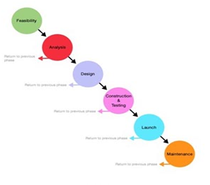

Gambar 1. Model Waterfall

SDLC (Systems Development Life Cycle) adalah proses pembuatan dan pengubahan sistem serta model dan metodologi yang digunakan untuk mengembangkan sistem-sistem tersebut. Konsep ini umumnya merujuk pada sistem komputer atau informasi. SDLC juga merupakan pola yang diambil untuk mengembangkan sistem perangkat lunak, yang terdiri dari tahap-tahap: rencana, analisa, desain, implementasi, uji coba dan pengelolaan (Britton, Carol (2001)). Pendekatan ini dirasa cukup baik dalam hal ini mengingat kebutuhan user yang berubah-ubah sesuai kenyataan yang ada di lapangan. Sistem dapat sewaktu-waktu berubah seiring perubahan bisnis proses atau adanya kebijakan baru dalam implementasi kedepannya. Tahapan-tahapan pengembangannya adalah:

1. Feasibility atau Requirement

Tahapan ini mencoba mengumpulkan permasalahan-permasalahan yang timbul dari sistem lama. Kemudian mengelompokkan menjadi sebuah atribut yang bisa disusun untuk memperjelas alur atau aliran datanya

2. Analisis

Tahapan ini merupakan tahapan kedua setelah semua kebutuhan atau permintaan dari user/pengguna dikumpulkan. Data-data atau informasi tersebut nantinya disusun menjadi sebuah flowchart atau alur data dari mulai proses awal hingga selesai. Setelah semua spesifikasi kebutuhan dikumpulkan melalui berbagai cara antara lain, wawancara, kuisioner, dan tanya jawab maka kemudian dianalisis berbagai kebutuhan dan proses bisnis tadi. Selanjutnya mulai merancang desain dan diagram alir datanya.

3. Design

Desain disini sangat luas artinya bisa desain interface ataupun bisa desain database. Desain ini bisa dilakukan secara pararel atau estafet dengan tahapan analisis

4. Development

Tahapan yang keempat adalah tahapan pengembangan atau coding. Flowchart yang telah dinyatakan bagus kemudian di konversi menjadi sebuah program dengan landasan desain dan analisis yang telah dilakukan terlebih dahulu

5. Testing

Tahapan ini merupakan bentuk uji coba sistem untuk mendapatkan sistem yang bebas dari “Bug” dan sesuai dengan kebutuhan pengguna.

6. Implementasi

Tahapan ini merupakan kelanjutan dari testing. Jika testing sudah dinyatakan tidak bermasalah selama beberapa waktu maka sistem bisa di implementasikan secara nyata

7. Maintenance

Perawatan atau pengelolaan sistem pasca implementasi sangat diperlukan untuk kelangsungan hidup sistem informasi kedepannya

1. **METODOLOGI PENELITIAN**

**III.1. KEBUTUHAN DATA**

Data yang diteliti adalah data yang berhubungan dengan data perizinan di Badan Perizinan dan Penanaman Modal Kabupaten Ogan Komering Ilir. Penelitian yang dilakukan adalah deskriptif aplikasi. Penelitian deskriptif adalah penelitian yang memberi gambaran kepada pembaca dan mengungkapkan suatu masalah, keadaan, peristiwa sebagaimana adanya atau mengungkapkan fakta secara detail. Dari penelitian yang berhubungan dengan penentuan suatu sistem yang baik, maka diperlukan adanya data. Data harus digolongkan menurut jenis dan sumbernya untuk dapat lebih menitikberatkan pada tujuan yang diinginkan. sumber data berasal dari data hasil survey di lokasi penelitian

**III.2. TEKNIK ANALISIS DATA**

Tehnik analisis data yang digunakan adalah analisis deskriptif kualitatif dimana tehnik ini menganalisa data penelitian untuk memecahkan masalah yang ada, dengan mengikuti tahapan – tahapan dalam sistem siklus pengembangan sistem, yaitu :

1. Perencanaan System, pada tahap ini di lakukan rincian biaya pembuatan sistem pengeluaran manual yang ada.
2. Menganalisis sistem, pada tahap ini dilakukan survei dan investigasi ke sistem pengeluaran manual yang ada, sehingga dapat dirumuskan informasi apa saja yang dibutuhkan dan diperlukan sistem.
3. Merancang secara konseptual, pada tahap ini dilakukan evaluasi terhadap berbagai alternatif rancangan dan menyiapkan spesifikasi rancangan yang sesuai dengan permintaan dan kebutuhan sistem. Sedangkan merancang secara fisik meliputi perancangan formulir dan laporan, prosedur serta pengendalian.
4. Implementasi Sistem, pada tahap ini di lakukan penerapan software yang telah selesai dibangun.
5. **HASIL DAN PEMBAHASAN**

Berdasarkan metodelogi pengembangan perangkat lunak yang digunakan, maka dapat dijelaskan tahap rancangan bangun Sistem Informasi Pelayanan Satu Pintu (SIMTU) di Kabupaten OKI.

**IV.1. STUDI KELAYAKAN**

Kondisi pelayanan yang terjadi saat ini sudah menerapkan sistem loket dimana pelayanan kepada masyarakat terpusat pada satu gedung. Masyarakat yang membutuhkan pelayanan dapat mengurus surat izin yang diperlukan pada layanan loket yang telah disediakan. Sistem pelayanan satu Pintu yang telah ada menerapkan sistem pelayanan loket dimana Badan Perizinan dan Penanaman Modal sebagai tempat pelayanan SIMTU menyediakan empat buah loket yang memiliki beberapa fungsi :

1. Loket I (Pendaftaran) yang memiliki tugas untuk meneliti kelengkapan persyaratan administrasi pemohon pelayanan, mengembalikan berkas pemohon yang tidak lengkap, memberikan tanda bukti penerimaan berkas dan membuat laporan pelaksanaan tugas kepada koordinator melalui sekretaris.
2. Loket II (Pembayaran) yang memiliki tugas menetapkan jumlah retribusi pemohon, menerima pembayaran, melaksanakan pengesahan pembayaran, melaksanakan pembukuan administrasi keuangan, menyetor penerimaan pembayaran ke Kas Daerah/Kas Negara, membuat laporan keuangan harian, bulanan maupun tahunan dan membuat laporan pelaksanaan tugas kepada koordinator melalui sekretaris.
3. Loket III (Penyerahan / Pengambilan), mempunyai tugas untuk menyerahkan berkas yang sudah diproses dan ditanda tangani oleh pejabat yang berwenang kepada pemohon, membuat bukti serah terima berkas, mencatat arus waktu penyelesaian perizinan dan membuat laporan kepada koordinator .
4. Loket IV (Informasi), mempunyai tugas untuk melayani informasi yang terkait dengan pelayanan umum di Kantor Badan Perizinan dan Penanaman Modal Kapupaten Ogan Komering Ilir.

|  |  |  |
| --- | --- | --- |
| 240720112501 | 240720112500 |  |
| 240720112499 | 240720112498 |  |
|  | | |

Gambar 2. Ruang Pelayanan Kantor SIMTU

Setiap loket dilayani oleh satu orang petugas loket untuk setiap loket pelayanan. Loket pelayanan ini berfungsi sebagi *front office* untuk setiap pemohon yang ingin mengurus perizinan yang ia butuhkan.

Pelayanan SIMTU yang sekarang sedang berjalan adalah suatu bentuk konsep pelayanan kepada masyarakat dimana masyarakat langsung data ke kantor SIMTU untuk mengurus perizinan yang mereka butuhkan ataupun mengakses website informasi untuk mendapatkan informasi secara langsung. Sesuai dengan perubahan status unit pelayanan menjadi Badan Perizinan dan Penanaman Modal, maka Sistem Informasi Satu Pintu yang ada sekarang ini perlu disesuaikan sesuai dengan peningkatan tugas dan wewenang yang dimiliki Badan Perizinan dan Penanaman Modal Kabupaten OKI. Secara umum terdapat 35 perizinan yang sudah disyahkan oleh Bupati yang menjadi wewenang Badan Perizinan dan Penanaman Modal. Diharapkan dengan adanya pengembangan aplikasi ini akan membantu dalam memberikan peningkatan pelayanan yang optimal kepada masyarakat.

Perizinan yang diperbaiki dan disesuaikan pada Aplikasi Kios, Front Dan Back Office sebagai berikut

1. Perizinan Yaitu :

* Izin Mendirikan Bangunan (IMB)
* Izin Tempat Usaha (SITU)
* Surat Izin Gangguan (HO)
* Surat Izin Usaha Perdagangan (SIUP)
* Izin Pertambangan Daerah Bahan Galian Golongan C (IPDBGG)
* Izin Usaha Jasa Kontruksi (IUJK)
* Izin Penyelenggaraan Apotik Dan Toko Obat (IPA&TO)
* Izin Pemasangan Reklame (IPR)

2. Non Perizinan Yaitu :

* Tanda Daftar Perusahaan (TDP)
* Tanda Daftar Gudang (TDG)

**IV.2. ANALISIS KEBUTUHAN**

Sesuai dengan perananan dan fungsi administrasi perlengkapan dalam rangka menunjang pelaksanaan tugas pemerintahan, maka pengembangan SIMTU terbagi dalam beberapa sub sistem yang terdiri atas:

1. *Updating* Aplikasi *Back Office*

Pengembangan dan perubahan Aplikasi back office untuk 10 perizinan dimana aplikasi ini digunakan untuk mengolah data-data perizinan menjadi sertifikat perizinan yang akan disesuikan dengan dokumen yang sudah mendapatkan standarisari ISO yang didapat oleh BPPM Kabupaten OKI.

2. *Updating* Aplikasi *Front Office*

Pengembangan aplikasi front office dikembangkan untuk 10 perizinan yang akan dikembangkan dan penyesuaian terhadap standarisasi pelayanan yang ada saat ini.

3. *Updating* Aplikasi Kios Informasi

Peng-*update*-an informasi pada aplikasi Kios Informasi yang dikembangkan untuk 10 perizinan yang akan dikembangkan dan akan berfungsi sebagai website perizinan selain berfungsi sebagai kios informasi. Rancang bangun SIMTU yang terdiri dari beberapa sub sistem pendukung merupakan inti dari rencana pengembangan Sistem Informasi Satu Pintu Kabupaten OKI yang akan dibangun dan dikembangkan.

Untuk membangun perangkat lunak sistem perlu didefinisikan kebutuhan sistem secara logik agar memudahkan pada saat pengembangan sistem secara physical. Pengembangan logik diantaranya sebagai berikut:

**Diagram ER**

Untuk mengambarkan relasi atau hubungan yang terjadi antara masing-masing tabel pada sistem yang dirancang, digunakan diagram skema relasi berikut ini :

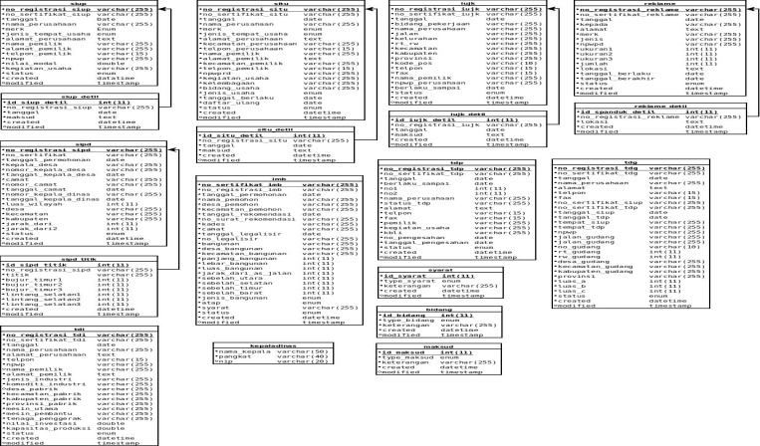

Gambar 3. Diagram ER

**IV.3 DESAIN SISTEM**

**IV.3.1. RANCANGAN DESAIN PROSES**

Merancang alir kerja (*workflow*) dari sistem dalam bentuk diagram alir atau Data Flow Diagram. Menurut Al-Bahra (2005:64) mendefinisikan Data Flow Diagram (DFD) sebagai diagram aliran data merupakan model dari sistem untuk menggambarkan pembagian sistem ke modul yang lebih kecil. Sedangkan menurut Jogiyanto (2004 : 700) *Data Flow Diagram* digunakan untuk menggambarkan suatu sistem yang telah ada atau sistem baru yang akan dikembangkan secara logika tanpa mempertimbangkan lingkungan fisik dimana data tersebut mengalir atau lingkungan fisik dimana data tersebut akan disimpan. Dalam proses desain sistem, merancang basis data dalam betuk Entity Relationship Diagram(ERD) bisa juga sekalian membuat basis data secara fisik. Menurut pendapat Kronke (2006 : .37) *Entity-Relationship Diagram (ERD)* adalah adalah suatu pemodelan konseptual yang didesain secara khusus untuk mengidentifikasikan entitas yang menjelaskan data dan hubungan antar data. Merancang input output aplikasi(interface) dan menentukan form-form dari setiap modul yang ada. Merancang arsitektur aplikasi dan jika diperlukan menentukan juga kerangka kerja (*framework*) aplikasi. Pada tahapan ini atau sebelumnya sudah ditentukan teknologi dan tools yang akan digunakan baik selama tahap pengembangan maupun pada saat implementasi.Pada tahap ini dilakukan pendefinisian secara detail terhadap tiga aplikasi yang akan dibangun / dikembangkan melalui desain model proses yang digambarkan melalui Data Flow Diagram berikut ini:



Gambar 4.. Diagram Konteks SIMTU

**IV.3.2. RANCANGAN INTERFACE**

Berikut model Interface untuk aplikasi yang digunakan pada bagian front Office, Back Office dan Web Informasi. Pada desain menu login terdapat username dan password yang harus diisi oleh admin untuk bisa login. Pada desain menu home terdapat beberapa menu utama antara lain Home, Pendaftaran, Pembayaran, Pengembalian dan logout. Serta pada desain ini terdapat informasi tentang Administrator Sistem Informasi Satu Pintu. Berikut adalah salah satu contoh desain interface untuk pendafataran salah satu perizinan.

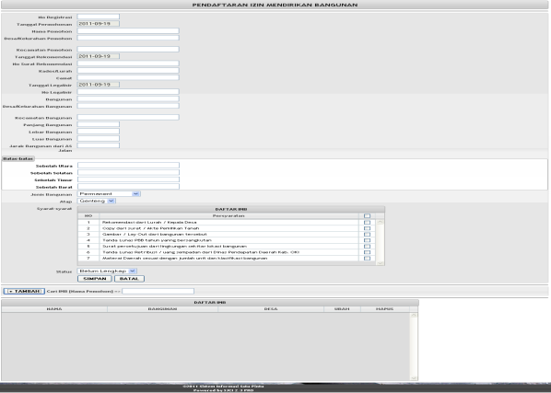

Gambar 5. Form Pendaftaran IMB

**IV.4. UJI COBA SISTEM**

Pada bagian ini akan menjelaskan mengenai pengujian perangkat lunak SIMTU, kasus yang diujikan, dan identifikasi dan rencana pengujian. Dalam pengembangan perangkat lunak SIMTU menggunakan bahasa pemograman PHP dan dengan database-nya MySQL. Pengujian perangkat lunak SIMTU menggunakan metode black box, yang hanya berfokus pada kebutuhan fungsional perangkat lunak. Pada kasus uji dengan proses yang sama akan diwakilkan oleh satu proses kasus uji. Pengujiannya terdiri dari validation testing dan unit testing.

Sebelum melakukan pengujian dilakukan identifikasi hal yang akan diuji dan rencana pengujiannya. Hal ini dilakukan supaya perangkat lunak yang dibuat dapat terukur berdasarkan input yang dimasukan dan output yang diharapkan. Berikut ini tabel identifikasi hal-hal yang akan dilakukan pengujian.

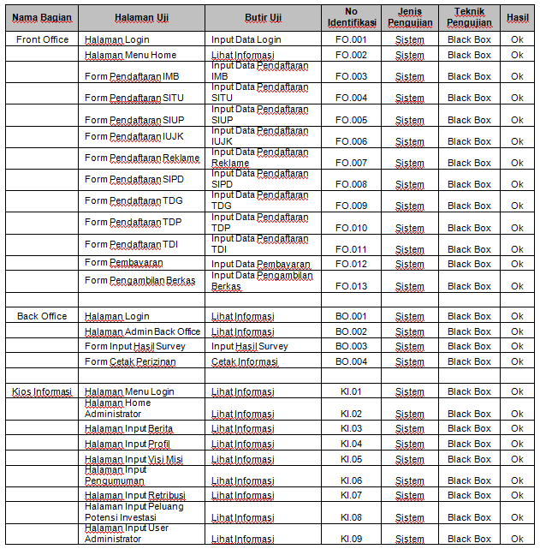

Gambar 6. Uji coba sistem.

**IV.5. IMPELEMENTASI SISTEM**

Pada tahap implementasi ini adalah penerapan dari sistem yang sudah di analisa dan dirancang secara rinci sesuai dengan teknologi yang dipilih dan diseleksi, ada pun tujuan dari implementasi ini adalah sebagai berikut:

* + - 1. Untuk mengkaji mengenai rangkaian system, baik software maupun hardware dalam bentuk sistem informasi terpusat dimana sistem informasi satu pintu ini merupakan suatu system informasi yang terintegrasi.
      2. Melakukan ujicoba mengenai produk perangkat lunak (software) maupun perangkat keras yang telah terinstalasi dengan baik sebagai sarana pengolah data dan sekaligus penyaji informasi yang dibutuhkan.
      3. Untuk melakukan penerapan serta peralihan sistem yang lama ke sistem yang baru.

Pada tahap ini SIMTU yang telah dirancang dan dikodekan dilakukan proses installisasi dan diupload ke dalam server webbase dengan alamat domain <http://simtu.okikab.org> serta <http://perizinan.okikab.org>. Situs <http://simtu.okikab.org> diperuntukan untuk pelayanan front office dan back office sedangkan situs <http://perizinan.okikab.org> diperuntukan sebagai website informasi yang bisa dipergunakan oleh masyarakat untuk mengakses informasi perizinan. Situs <http://simtu.okikab.org> merupakan portal yang digunakan untuk mengolah data perizinan secara keseluruhan dimulai dari proses pendaftaran, pembayaran, pengambilan berkas dan pelaporan di aplikasi back office sampai pada pendataan data hasil survey dan pencetakan sertifikat pada aplikasi front office. Situs <http://perizinan.okikab.org>, merupakan website informasi yang berfungsi sebagai media penyebaran informasi yang terkait dengan perizinan seperti persyaratan perizinan, waktu dan biaya pengurusan perizinan sampai pada informasi status berkas perizinan yang diurus oleh masyarakat.

1. **KESIMPULAN**

Berdasarkan hasil penelitian yang telah dilakukan, maka dapat disimpulkan beberapa hal sebagai berikut :

1. Badan Perizinan dan Penanaman Modal Kabupaten Ogan Komering Ilir merupakan badan/dinas dalam pemerintahan kabupaten Ogan Komering Ilir yang khusus menangani tugas dan fungsi perizinan dan penanaman modal di kabupaten Ogan Komering Ilir.
2. Sistem Informasi Manajemen Pelayanan Satu Pintu (SIMTU) yang diterapkan pada Badan Perizinan dan Penanaman Modal Kabupaten OKI merupakan pengermbangan/updating dari Sistem Pelayanan Satu Atap yang sudah diterapkan sebelumnya.
3. Sistem Informasi Manajemen Pelayanan Satu Pintu (SIMTU) yang dikembangkan meliputi tiga aplikasi yaitu aplikasi back office, front office dan kios informasi yang memiliki data yang terintegrasi dalam satu sistem basis data.

**DAFTAR RUJUKAN**

Al-Bahra ., 2005, *Analisis dan Desain Sistem Infomasi,*Graha Ilmu, Yogyakarta

*Britton, Carol and Doake, Jill*. 2001. *Object-Oriented System Development: A Gentle Introduction.* Mc-Graw-Hill, New York, USA

Jogiyanto, 2004, *Analisis dan Desain Sistem Informasi,* Andi, Yogyakarta

Kroenke, David. 2006, *Database Processing*, Pearson Prentice Hall, New Jersey